# i-type后背改装教程

1. 撕下原机贴皮，部分贴皮可能需要吹风机加热比较好撕，或者不损坏撕下。部分机型撕下会导致贴皮损坏，可以另购贴皮重贴。
2. 将金属贴皮打胶并贴到外壳上（注意正反面，另外对齐的时候不要对到中间的2个孔上以防止短路）。

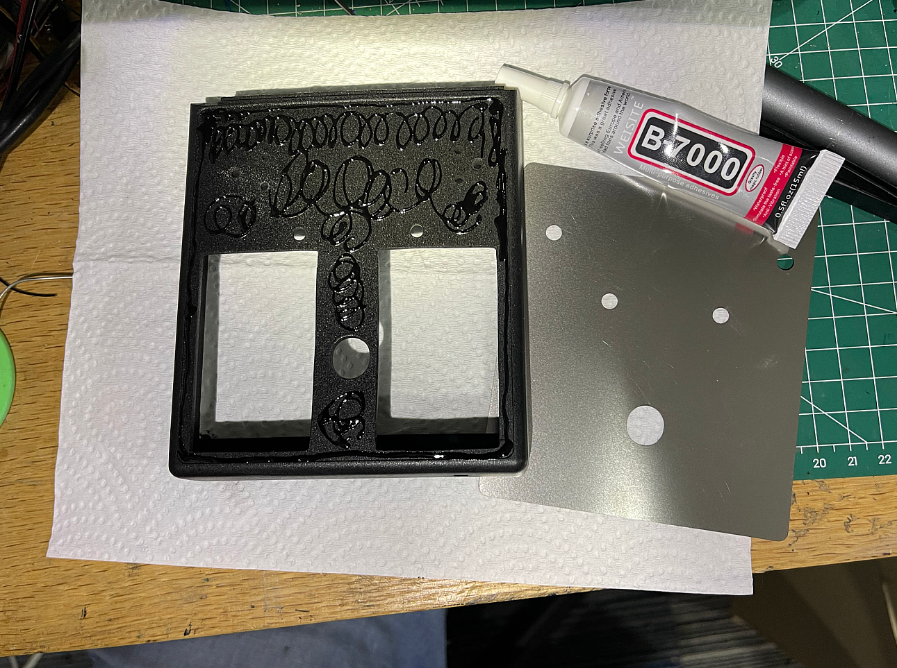

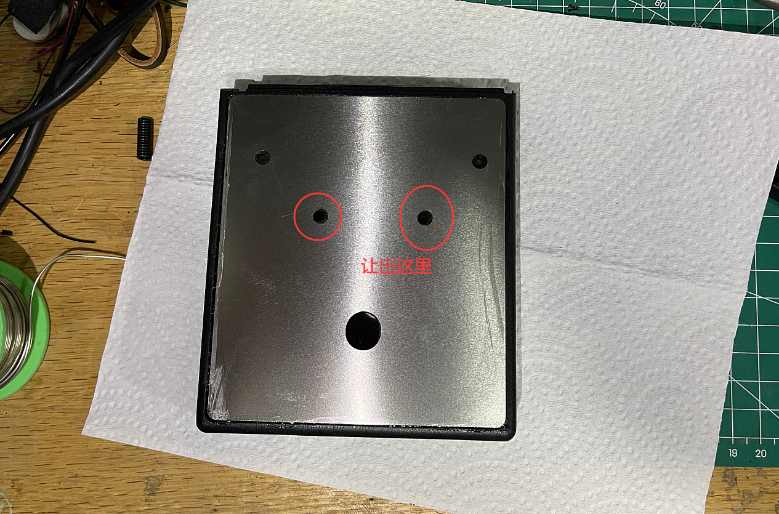

1. 将磁铁安装到外壳上（借助于充电线安装）。

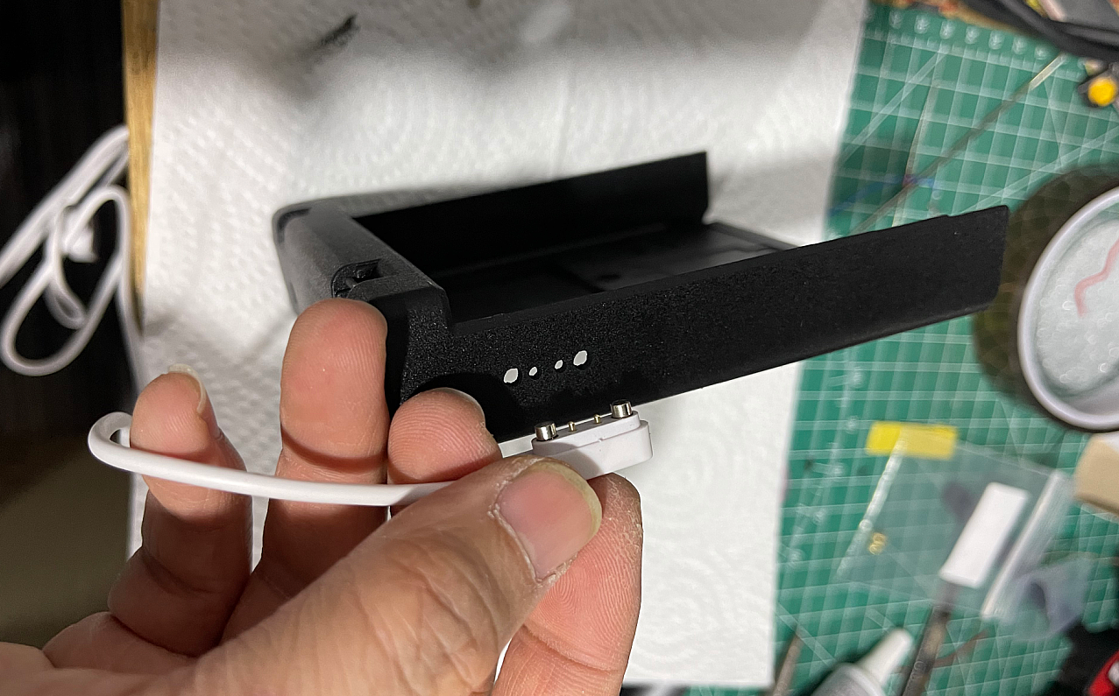

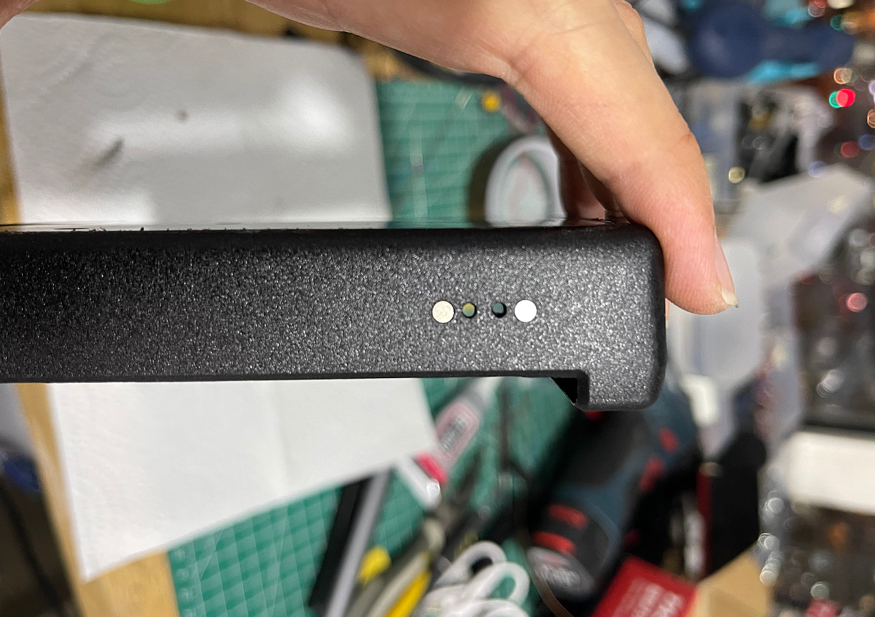

1. 焊接触点。
   1. 其中触点部分焊接方式如下：
      1. 充电触点：使用镊子或者夹子固定，使用电烙铁在背面上锡，然后焊接电线

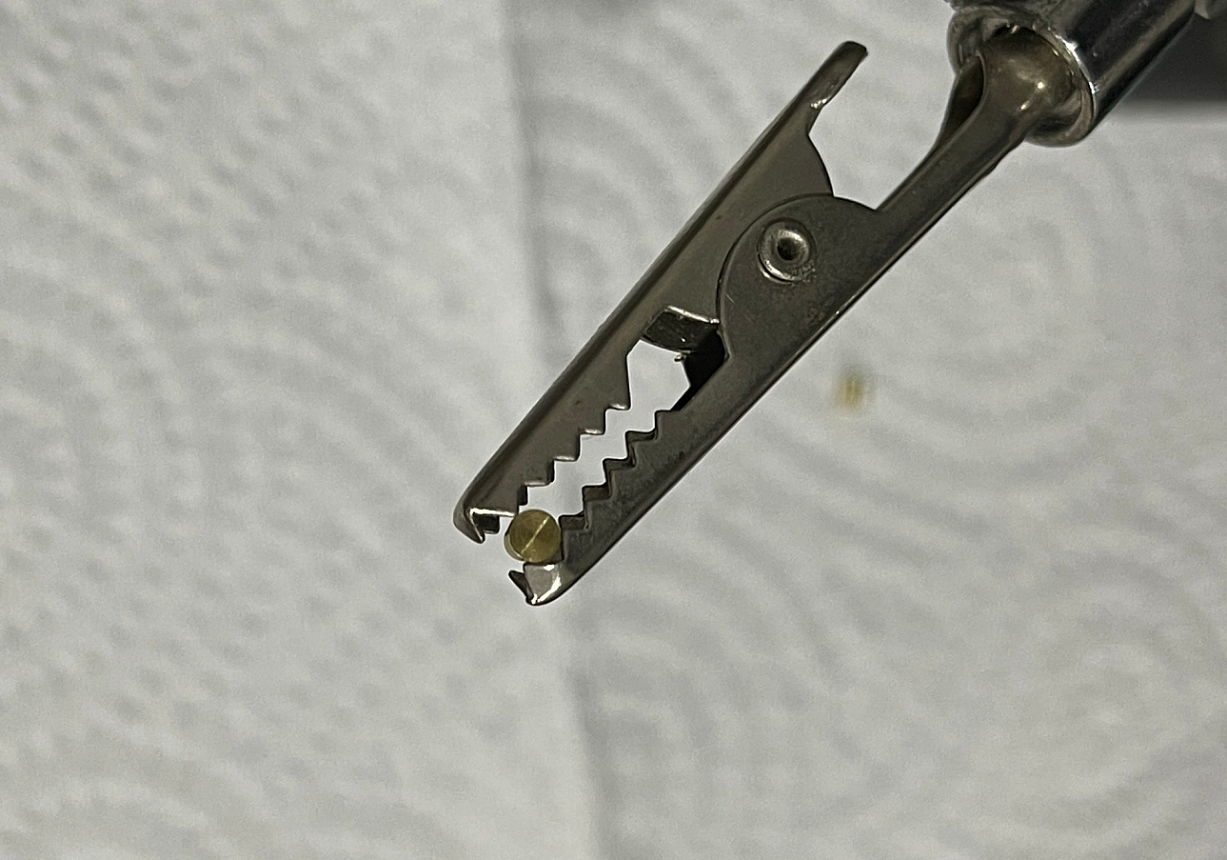 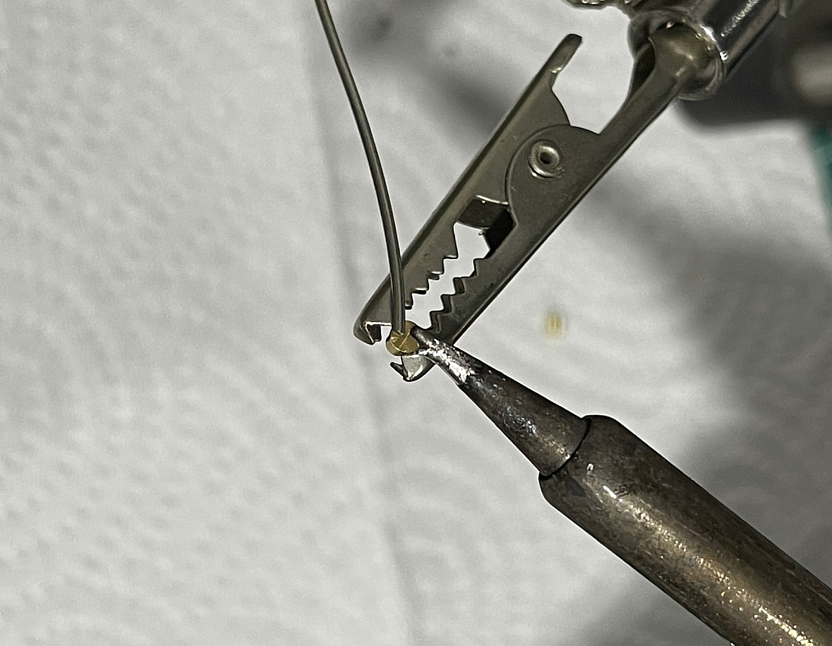 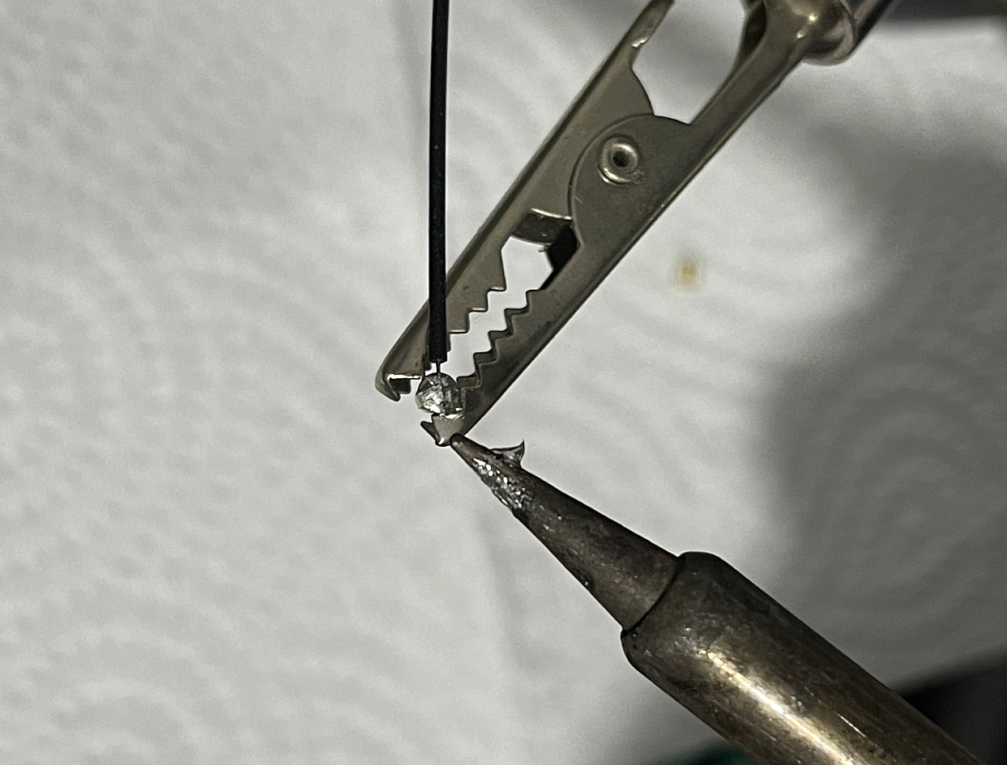 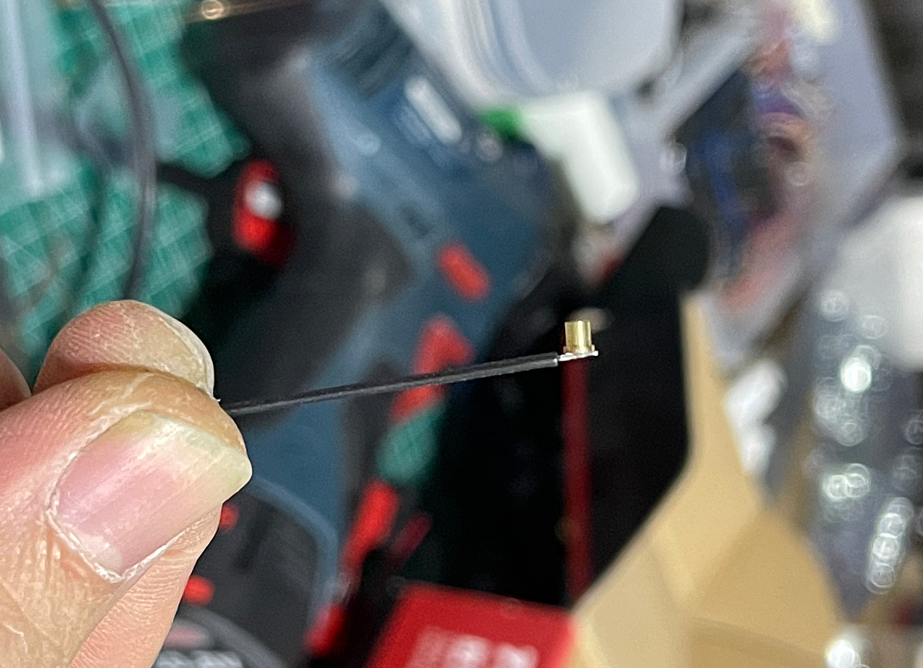

* + 1. 弹簧触点：使用一个稍微有点重量的东西压住，在侧面上锡（注意不要上太多防止弹簧触点被糊住），然后焊接电线

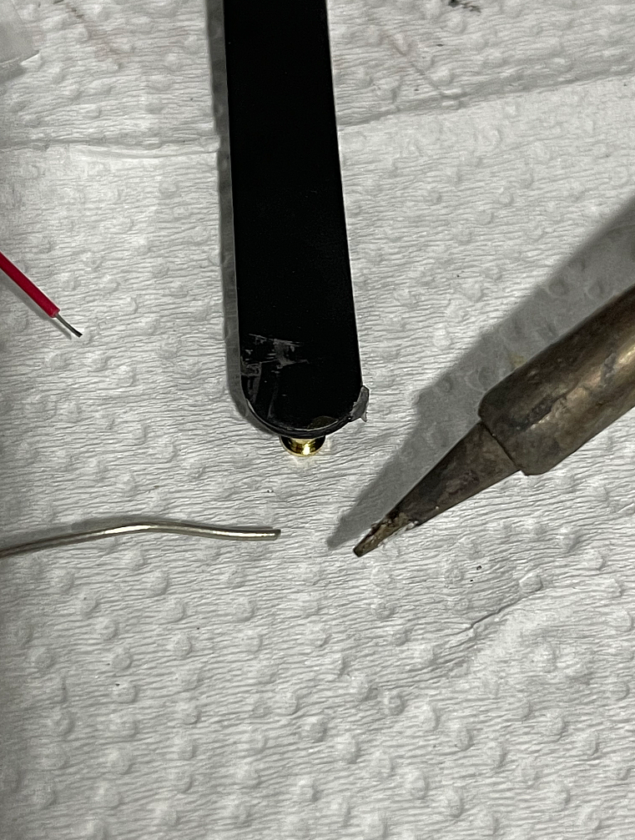 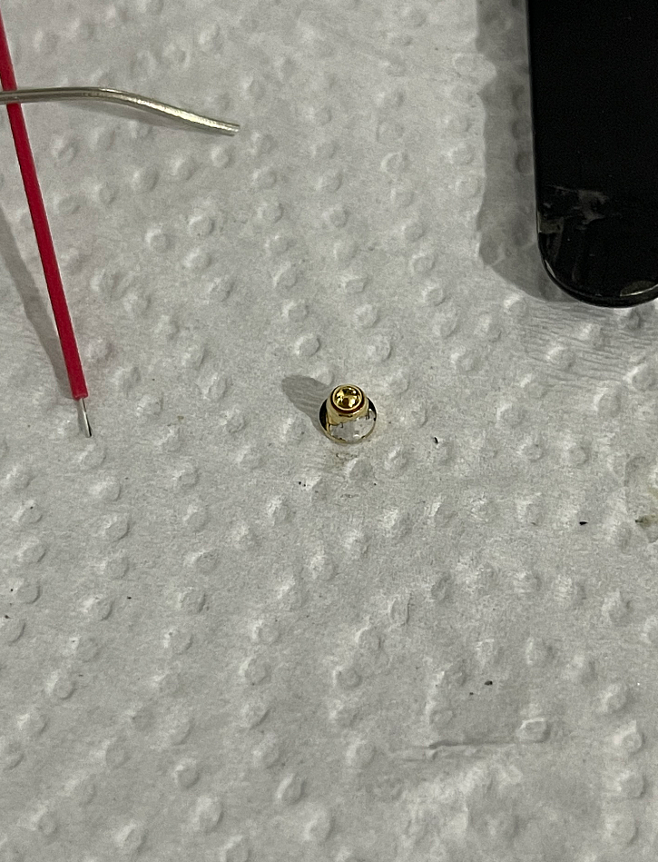 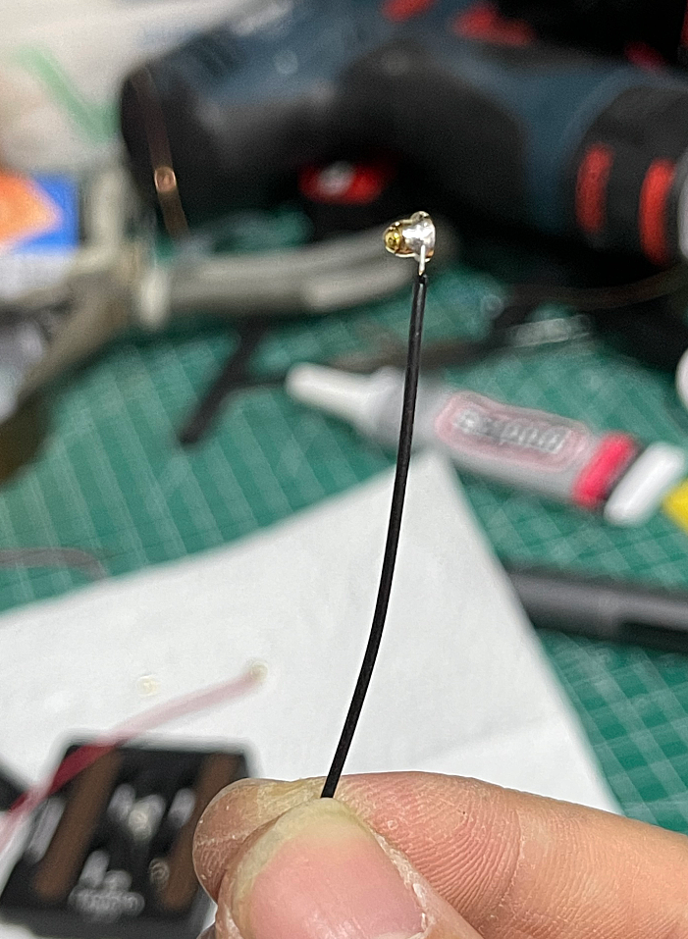

1. 将触点固定，可以使用镊子背面压上去

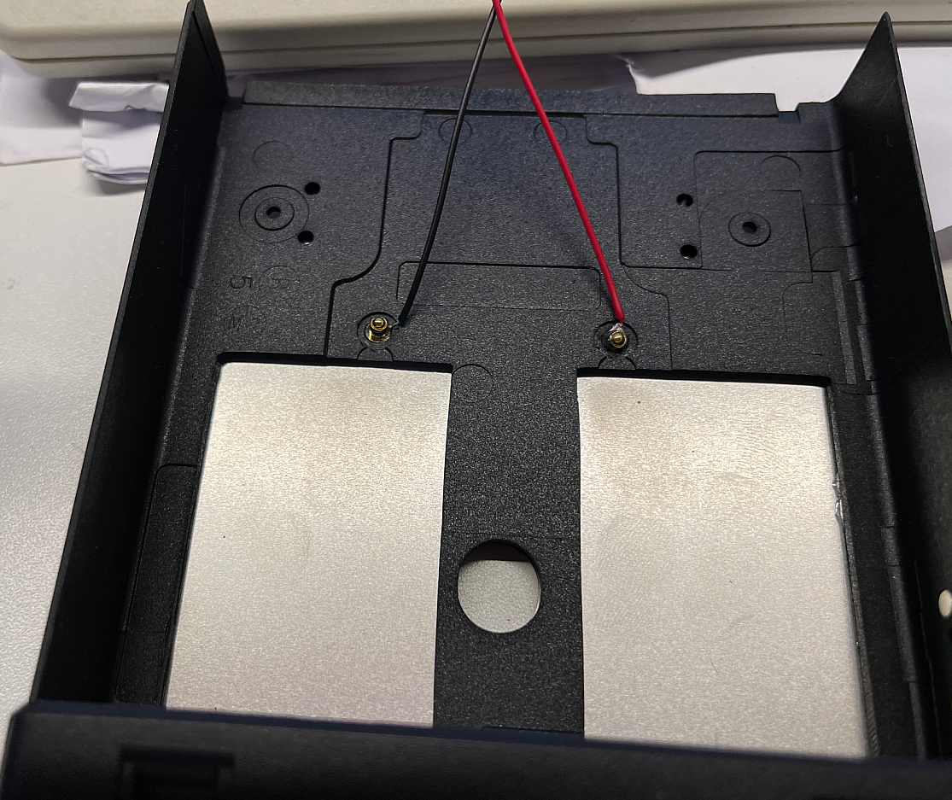 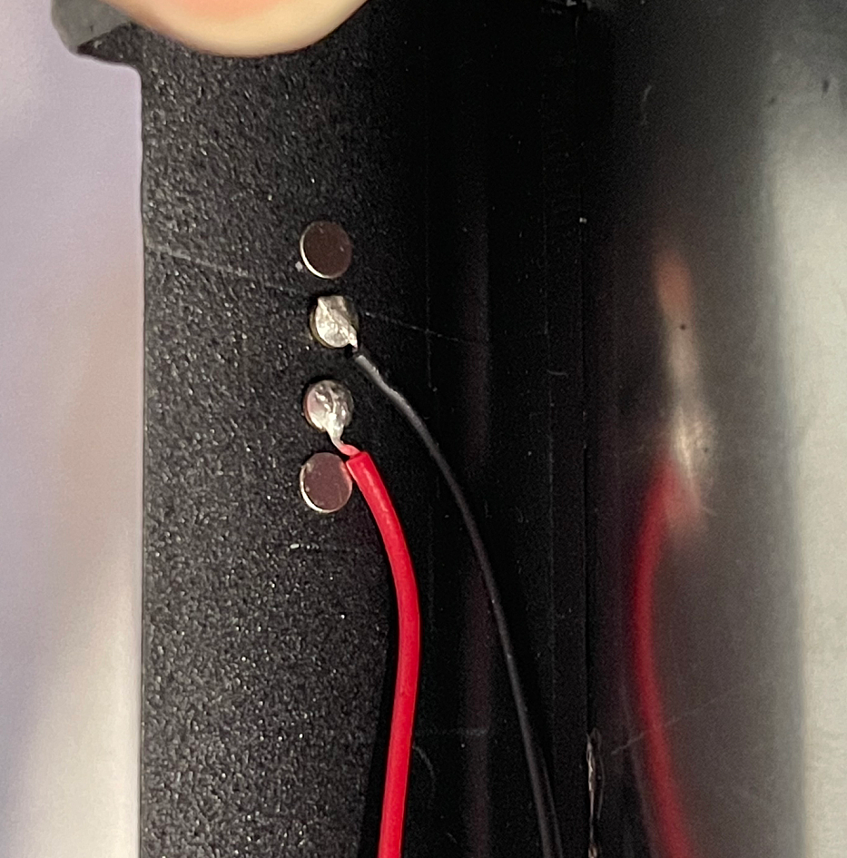 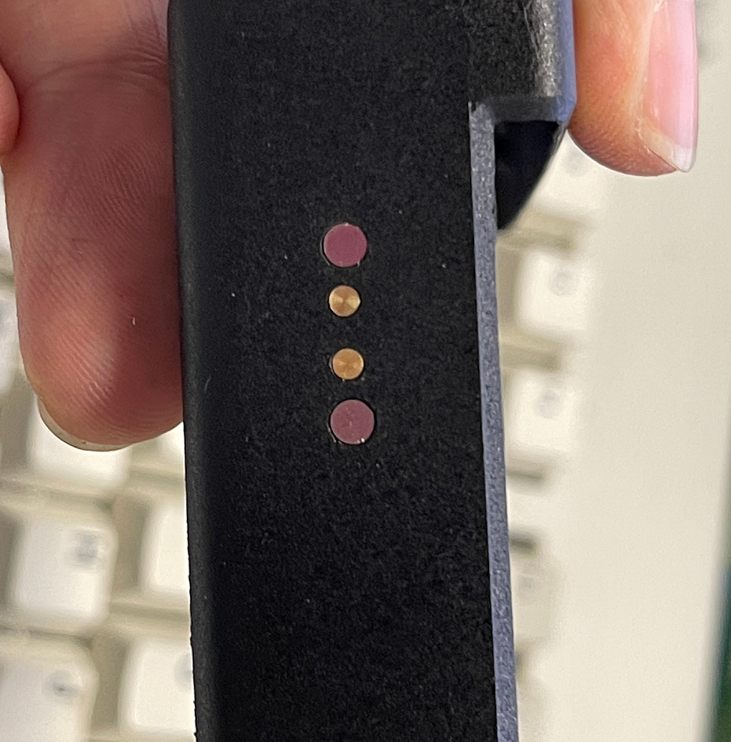 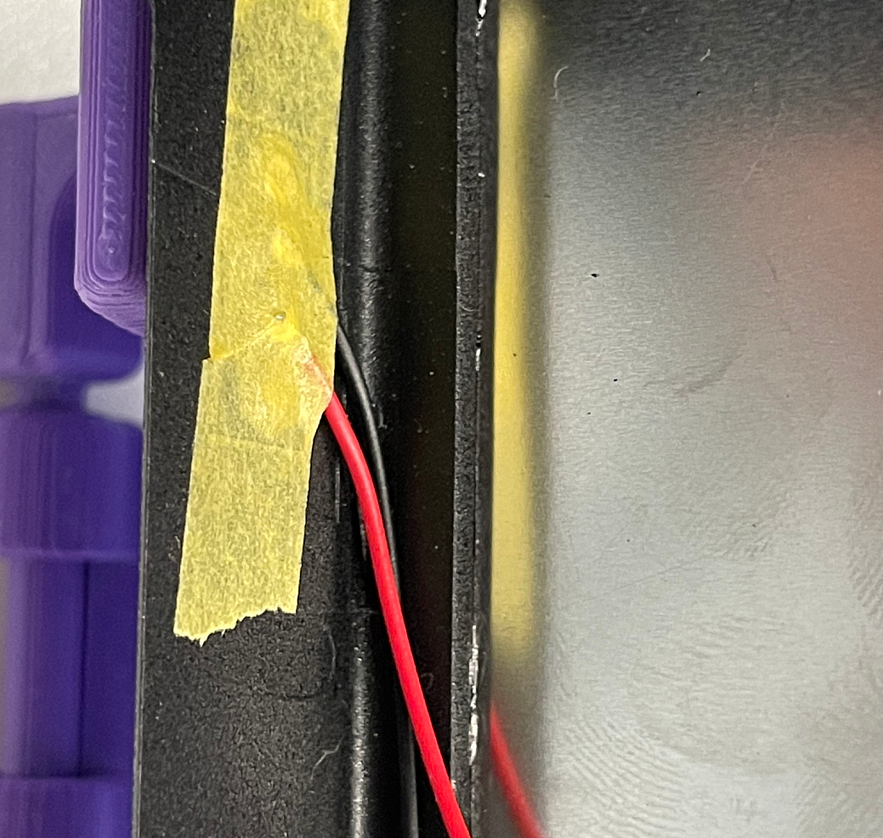

（千万注意需要贴胶带或者打胶以防短路）

1. 焊接二极管（此处建议将二极管使用短线连接，再焊接电线连接二极管，高手也可以直接两个二极管焊一起，二极管带竖线的一极是负极）

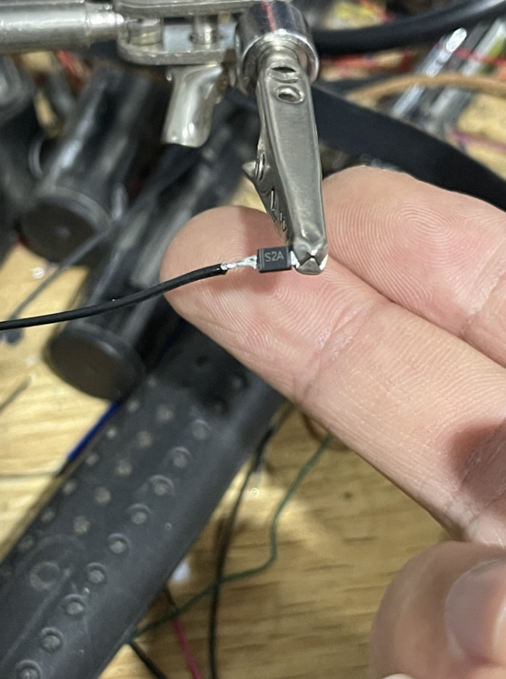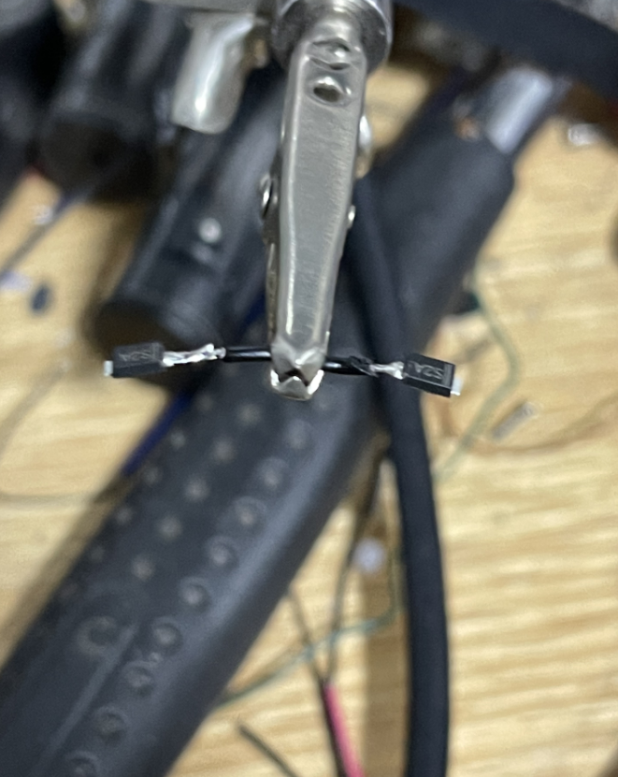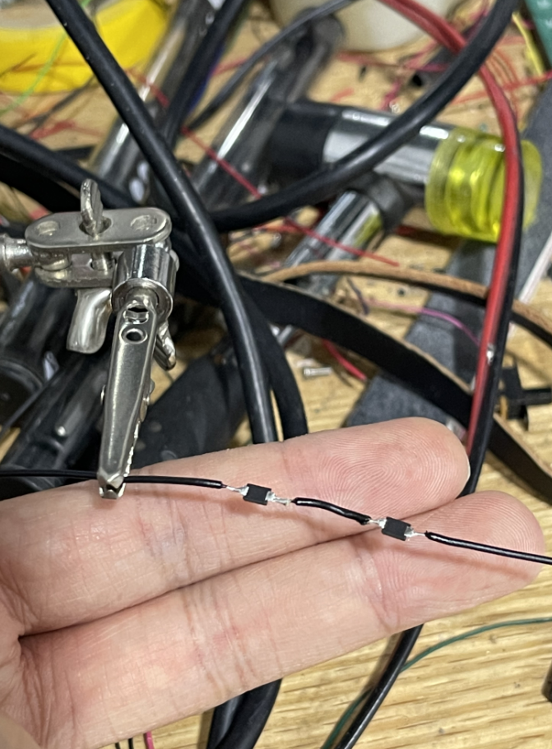

1. 根据电路图连接各处线路

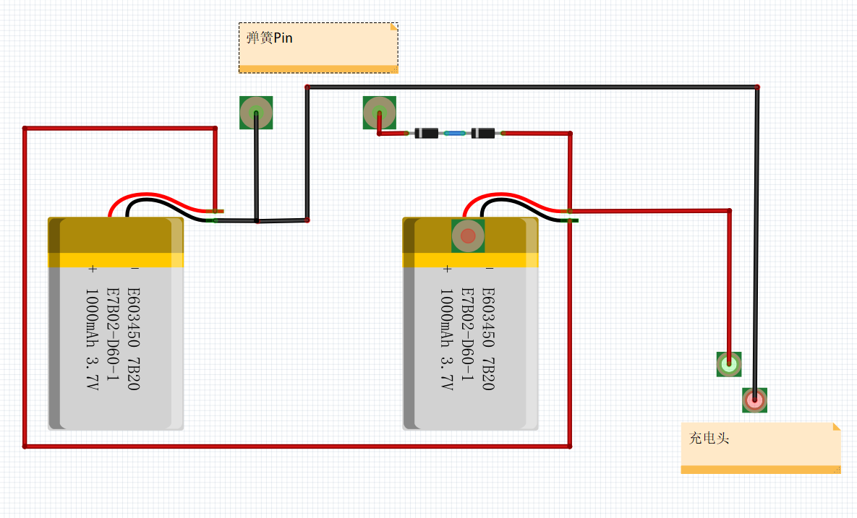

1. 使用高温胶带将接线以及电池固定，此处可以理一理线，尽量防止一大堆堆一起。（图为放飞自我版）

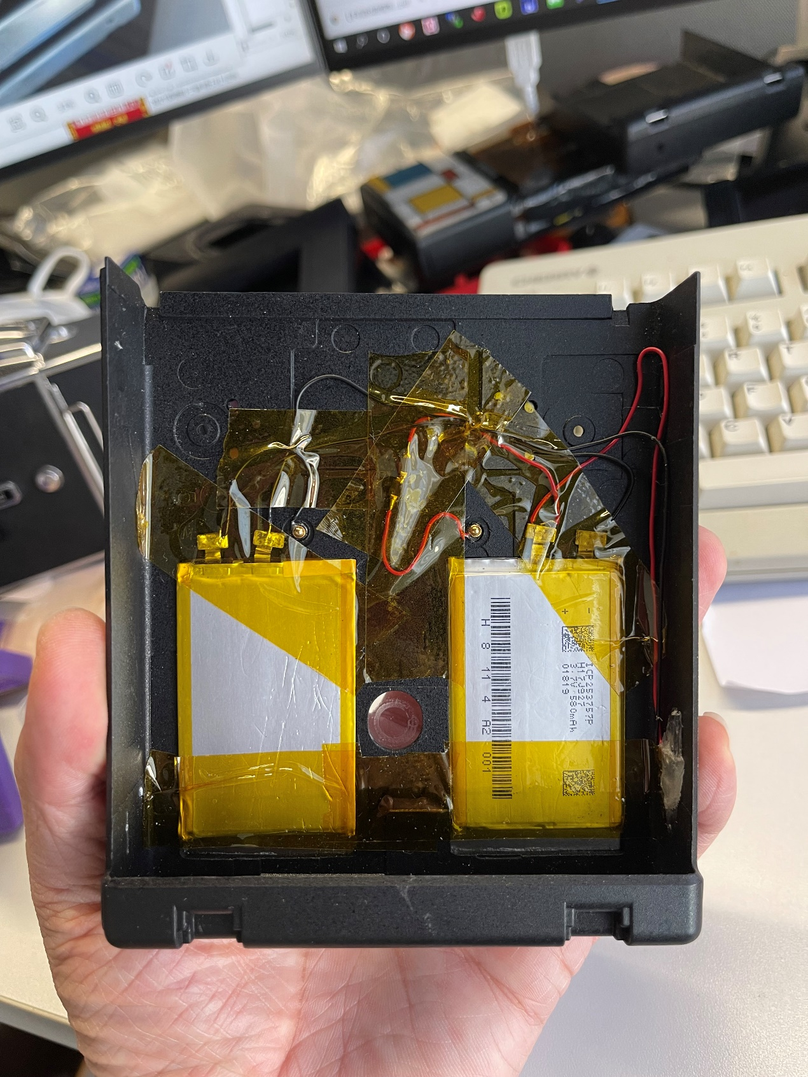

1. 安装外壳，拧上面2颗螺丝，并贴回贴皮。

